Bilaga 4

Arbetsplan

Vi använder följande referenslitteratur: Civilförsvarsförbundets egna skrifter samt, om cirkeldeltagarna vill, även boken ”Styrelsearbete i ideella föreningar” författad av David Gustafsson.

Sammankomst | Innehåll/teori och praktik
Tillfälle 1  Studiecirkel lokalt:  Styrelsens ansvar och befogenheter  Tid:3x45 min | Förslag planering:  - Genomgång av styrelsens ansvar och befogenheter.  Vad är viktigt i vår styrelse? Hur fördelar vi arbetet? Tänk utifrån:  Verksamhetsåret  Årsmötet  Stadgar  Ansvar  Protokoll  Valberedning  Medlemskap  - Föreningens målsättning och vision, hur ser den ut (se stadgar)?  - Vad är vi bra på? Vad behöver vi förbättra/förändra?  - Gå igenom er verksamhetsplan. Stämmer den överens med värdegrund, inriktningsplan och vision? Stäm av de aktiviteter som är planerade under resterande år?  Diskutera: Hur synliggörs föreningens värdegrund vid aktiviteterna?
Tillfälle 2  Studiecirkel lokalt:  Medlemsvård  3 x 45 min | Förslag planering:  - Hur arbetar vi med våra medlemmar? Vad gör vi tillsammans?  - Hur arbetar vi med medlemsvård?  - Hur rekryterar vi medlemmar och funktionärer som kan bidra till en positiv utveckling av Civilförsvarsförbundet?  - Vad fungerar bra i mötet med nya och etablerade medlemmar? Finns det förbättringsområden?
Tillfälle 3  Studiecirkel lokalt  Kommunikationsrutiner  3x45 min | Förslag planering:  - Hur kommunicerar vi vår verksamhet och våra planerade aktiviteter till medlemmar och övriga?  - Vilka kommunikationsvägar använder vi? Hemsida, brev, sms, telefon etc. Vad fungerar bra och vad kan förbättras?  Sammanfatta de tre träffarna, sammanställ en åtgärdslista med ansvarsområden – vem gör vad? Tänk smart – ta inte på er för mycket. Organisera och utvärdera.  Hemuppgift: Arrangera en medlemsaktivitet som ska vända sig till både gamla och potentiellt nya medlemmar.

Genomförande

Inför tillfälle 1
Skaffa en användare på www.civil.se . (Så här gör du: http://www.civil.se/wp-signup.php .)
Under fliken ”För medlemmar” finns det mesta av materialet samlat för nedladdning. Var och en ansvarar för att kopiera sitt eget utbildningsmaterial inför kursstart. Har du inte tillgång till skrivare kontakta cirkelledaren för hjälp.
Boken ”Handbok för Civilförsvarsförbundet” finns att beställa i ”Butiken” på hemsidan eller via dina verksamhetsledare.

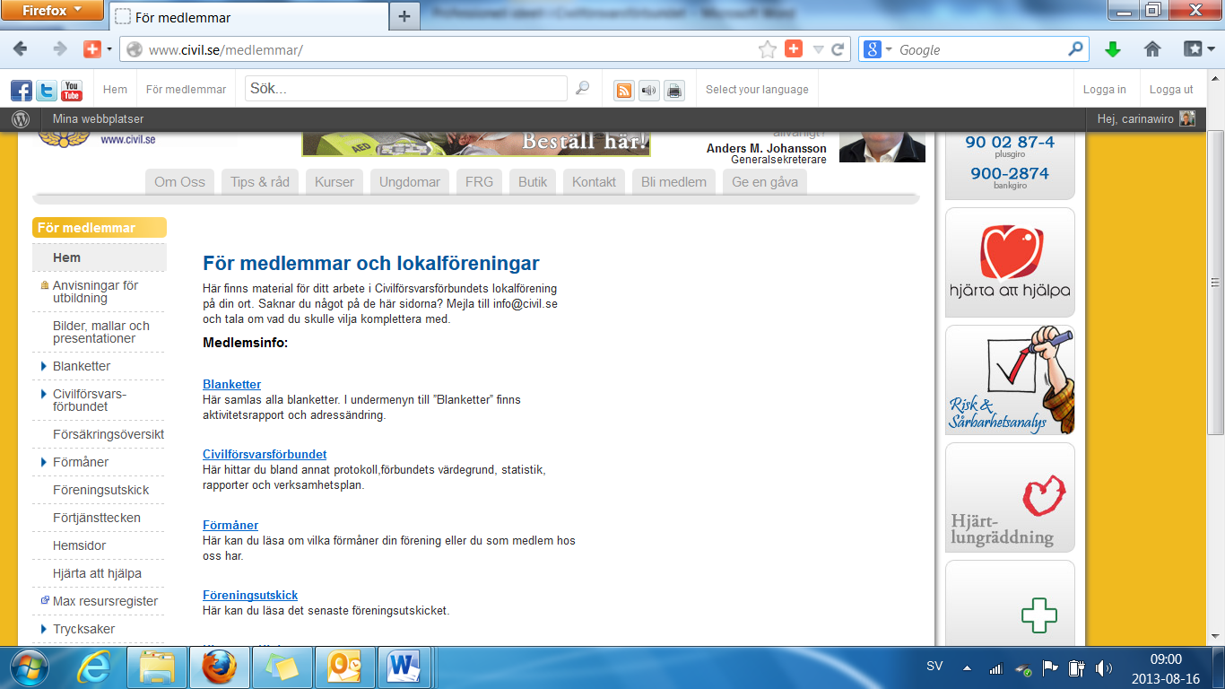

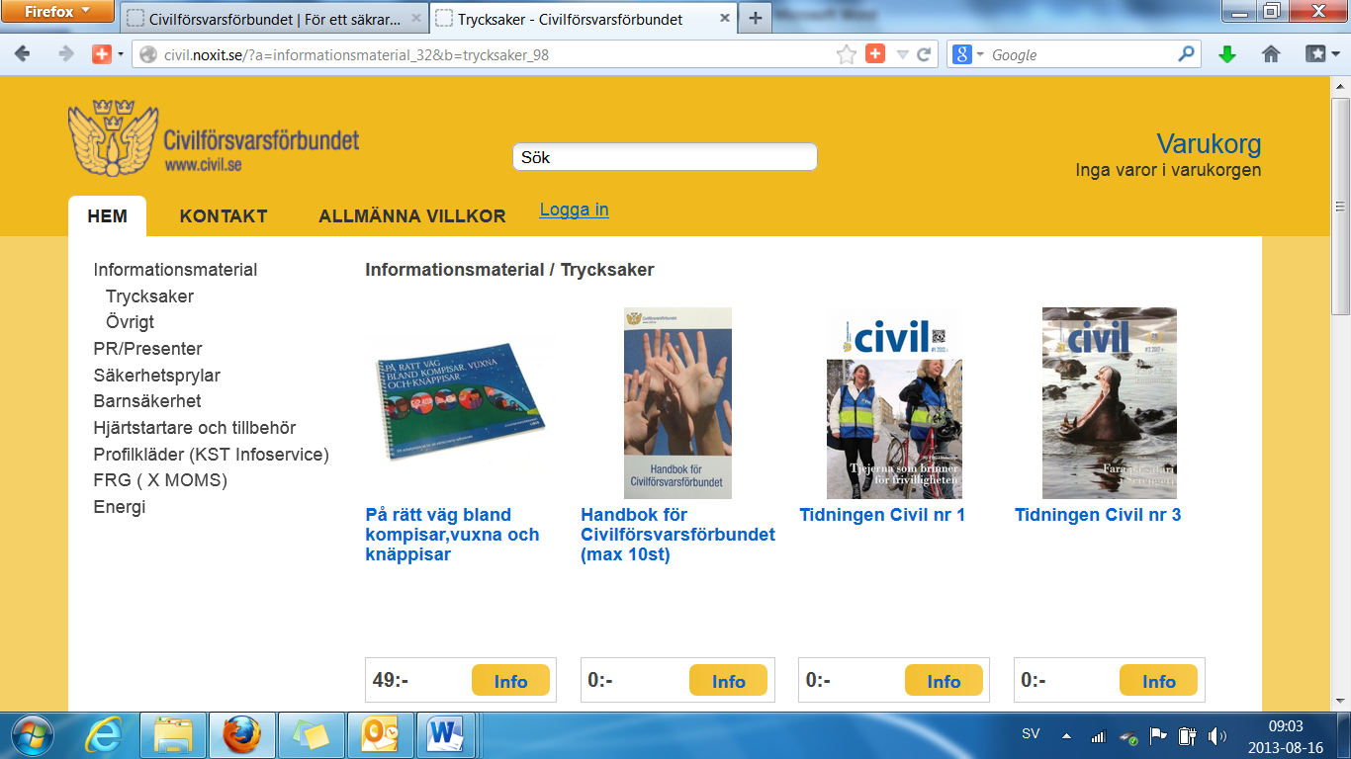

Tillfälle 1
Det är alltid bra att vara väl förberedd inför en kursstart. Innan ni börjar - utse en person som ansvarar för att ta fram allt kursmaterial och se till att det finns anteckningsblock och pennor på plats. Vid den första träffen utser ni även en person som får fungera som sekreterare och som för anteckningar samt håller koll på tiden.

För att ni ska få till en bra diskussion utifrån frågorna i arbetsplanen är det fint om alla har läst igenom de texter som ni ska utgå ifrån. Sätt er in i stadgar, vision och inriktningsplan och fortsätt sedan att läsa värdegrund och ”Handbok….”. De här texterna kommer att vara vägledande för er under alla delar i cirkeln.

Stöd vid inläsning av ”Stadgar för Sveriges Civilförsvarsförbund – förbund, distrikt och föreningar”
Till ideella föreningar räknas föreningar vars främsta ändamål är ideellt och/eller att dess verksamhet är ideell samt att den verksamhet som bedrivs för att främja ändamålet inte är av affärsmässig karaktär. Det finns ingen lagstiftning som reglerar frågor angående ideella föreningar. Det är istället föreningens stadgar och i viss mån även praxis som anger hur föreningen skall skötas. Det faktum att det saknas lagstiftning på området innebär att det i stor utsträckning är helt upp till den ideella föreningen hur den sköter sin förening och vilka regler och stadgar som uppställs för dess organisation.
Stadgarna har framför allt betydelse för det praktiska arbetet i föreningen. I Civilförsvarsförbundet är det Förbundsstämman som beslutar om stadgar.
Civilförsvarsförbundet har tre grundläggande funktioner:
- den beslutande funktionen (föreningsstämman)
- den verkställande funktionen (styrelsen)
- den kontrollerande funktionen (revisorerna) "
Stadgarna bör därför innehålla regler för dessa funktioner.
I relativt fullständiga stadgar bör följande finnas med:
- föreningens namn/firma
- sätesort
- ändamål
- regler för hur verksamheten ska bedrivas
- regler för medlemskap och uteslutning
- uppgift om beslutande organ
- regler för rösträtt och besluts fattande
- bestämmelser om styrelse, dess sammansättning (antal ledamöter och suppleanter), hur den väljs, beslutsfattande etc.
- verksamhets- och räkenskapsår
- bestämmelser om revisor/er (antal, hur de utses etc.)
- regler för ändring av stadgarna
- regler för upplösning med angivande av vad som ska ske med kvarvarande tillgångar. "
" Det kan också vara bra att ha med t.ex.
- vad som gäller beträffande medlemsavgifter
- regler för kallelse till möten
- när ska årsmötet hållas
- vilka frågor som ska behandlas på årsmöte etc.
- under vilka omständigheter extra föreningsmöte ska hållas. "

Vidare råd från skatteverket angående ideella föreningar hittar ni via länken: http://www.skatteverket.se/foretagorganisationer/forforeningarstiftelser/ideellaforeningar.4.6a6688231259309ff1f800028215.html
Diskutera de frågor som är viktiga för er förening! Ta stöd av frågorna i arbetsplanen och när diskussionen känns avslutad: sammanfatta de viktigaste punkterna och be sekreteraren skriva ned dem.

Stöd vid inläsning av - Vision för år 2015 och inriktningsplan för 2012-2013
En klar vision gör alltid skillnad. Läs igenom Civilförsvarsförbundets vision och inriktningsmål. Fundera och diskutera med hjälp av följande påståenden. En vision ska:

- Visa vägen framåt.
- Inte vara för tidsspecifik, eftersom formuleringen ska hålla över tid.
- Innehålla en formulering som lyfter fram vad som gör föreningen unik.
- Vara engagerande, stimulerande och motiverande.
- Tas fram internt av förbundsstämman.
- Fungera både internt och externt.
- Inte vara för allmänt hållen. Vara kortfattad men inte för vag.
- Vara tydlig och begriplig.
- Vara ett destillat av – och lyfta fram – förbundets verksamhetsidé.
- Kunna motivera.

Stöd vid inläsning av - Värdegrund för CFF
Här ska ni läsa dokumentet ”Värdegrund - bakgrund och syfte” samt Civilförsvarsförbundets ”Värdegrund”.
Gå sedan till frågorna i kursplaneringen och diskutera: Hur synliggör vi föreningens värdegrund vid aktiviteterna?

Stöd vid inläsning av Handbok
Handboken kan vara ett bra stöd för er genom hela kursen. Den kan även fungera som ”uppslagsverk” om ni stöter på frågor under diskussionen som rör verksamheten. Kanske kan den också bidra med nya idéer och inspiration till er lokala förening.

Tillfälle 2
Fråga deltagarna i gruppen hur de definierar medlemsvård.
Vad tycker de är bra medlemsvård? Be dem lyfta fram goda exempel.

Be dem också fundera på vad är det som gör ett medlemsmöte givande?
Titta på hemsidan www.civil.se och ta del av föreningsutskick, blogginlägg, kalenderfunktion och genomförda aktiviteter.

Läs informationen under fliken: ”Vad gör en medlem?” Känner alla i styrelsen till de olika funktioner som en medlem kan engagera sig i?

Inför tillfälle 3
Tänk på att kursen ska avslutas med en medlemsaktivitet som ni själva planerar.
Hur vill ni göra den så intressant och givande som möjligt? Vilka vill ni bjuda in? Hur når ni ut med informationen på bästa sätt?

Tillfälle 3
När det är dags för sista tillfället har ni kommit en bra bit på väg i er föreningsutveckling. Nu får ni möjlighet att göra något konkret av alla era idéer och synpunkter. Uppgiften är att arrangera en aktivitet som vänder sig till både gamla men även potentiella nya medlemmar. Frågorna nedan är viktiga både för er som har varit med en tid men de kanske främst riktar sig till er som är nya i styrelsen.

Inför planeringen av aktiviteten bör ni fundera på:

- Tänk på vilken målgrupp ni vill välja för aktiviteten.
- Aktiviteten ska rymmas inom vårt verksamhetsområde. Den ska vara rolig, inspirerande och meningsfull. Det ska tydligt framgå vad aktiviteten ska fylla för syfte.
- Ska aktiviteten samordnas med en lunch, ett eftermiddagsfika eller annan förtäring?
- När ska aktiviteten ske – i tid och rum? Är tiden väl avgränsad? Vilka resurser har ni i övrigt? Personer, materiel etc.
- Skriv en inbjudan – hur ska ni nå ut? Med brev, e – post eller sms etc? Finns det andra sätt att nå ut? Hur stor budget har ni för informationen?
- Hur ska ni förmedla Civilförsvarsförbundets värdegrund vid aktiviteten? Vad vill ni att deltagarna vid aktiviteten ska ta med sig därifrån? Vad vill ni själva åstadkomma med den?
- För att lära känna era befintliga men kanske även potentiella medlemmar, passa på att intervjua deltagarna på aktiviteten.

Grattis!
När frågorna är besvarade har ni både en färdigplanerad medlemsaktivitet samt arbetat er igenom studiecirkeln ”Ideell professionell i Civilförsvarsförbundet”.

Förhoppningsvis känner ni er mer bekväma med de dokument som reglerar verksamheten i förbundet men kanske framför allt på det klara med hur vi planerar och genomför aktiviteter för oss själva och våra medlemmar.

